附件一： 民用航空器维修人员执照初次颁发/续签申请书
民用航空器维修人员执照初次颁发/续签申请书
申请人资料:

姓名: 性别： 出生日期: 年 月 日
身份证件号:

通讯地址:

邮政编码:

联系电话：

国籍: 出生地点:

学历: 毕业学校:
执照资料(新增专业、类别或续签时适用) :
执 照 号:
签发日期:
专 业:
申请内容: (在适合的□内打√)
初次申请 □ 新增专业或类别□ 申请续签 □
专业：航空机械 涡轮式飞机□ 活塞式飞机□
涡轮式直升机□ 活塞式直升机 □
航空电子 □
航空器结构 □ 航空器动力装置 □ 航空器起落架 □
航空器机械附件 □ 航空器电子附件 □ 航空器电气附件 □
F66-1（5/2017） 1-3
民用航空器维修人员执照初次颁发/续签申请书
时间 培训记录 证明人

我在此申请维修人员执照/续签，并确保所有申请材料真实、正确；健康状况能够保证正确行使执照持有人的权利；任何不正确的信息都将影响我资格的有效性。

签名: 日期:

申请人应当同时提交下列材料:
初次申请
执照基础部分笔试、口试考试合格成绩通知单复印件
如适用：执照基础部分基本技能考试合格成绩通知单复印件(或民航局批准机构颁发的基础或基本技能培训合格证书复印件)
维修经历记录
续签
相关培训证明（需要质量部门或培训部门盖章，负责人签字）
维修经历记录
民用航空器维修人员执照原件
F66-1（5/2017） 2-3

民用航空器维修人员执照初次颁发/续签申请书
维修差错及工作诚信情况：
在CCAR-66规章要求的年限内有无严重维修差错： 有□ 无□
在CCAR-66规章要求的年限内有无严重工作不诚信行为：有□ 无□

维修经历：
时间 航空器维修经历 证明人

质量部门盖章及负责人签字（仅对本页内容负责）:

F66-1（5/2017） 3-3

附件二： 民用航空器维修人员执照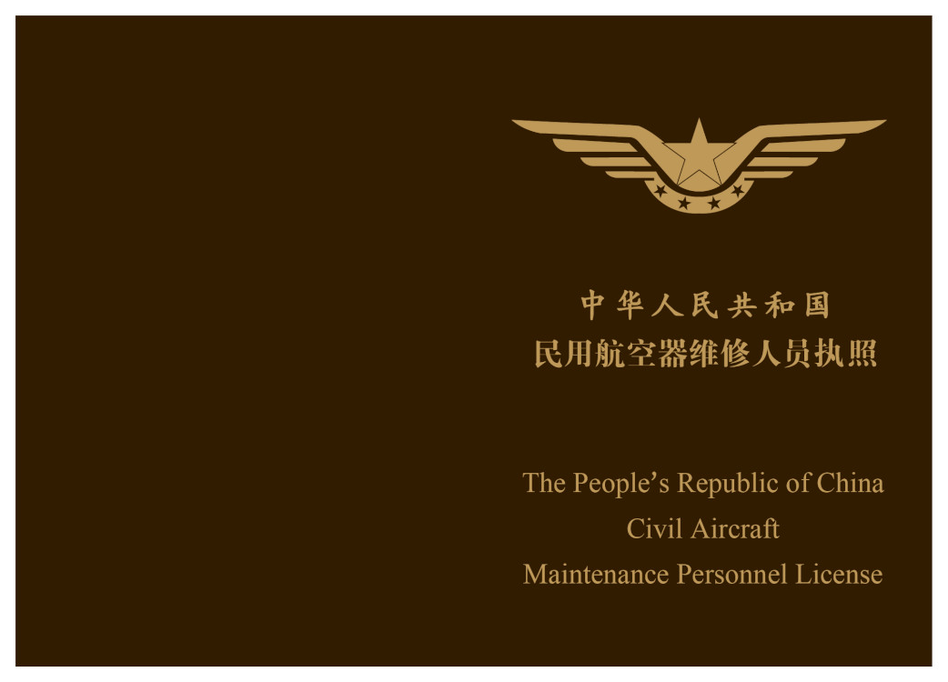
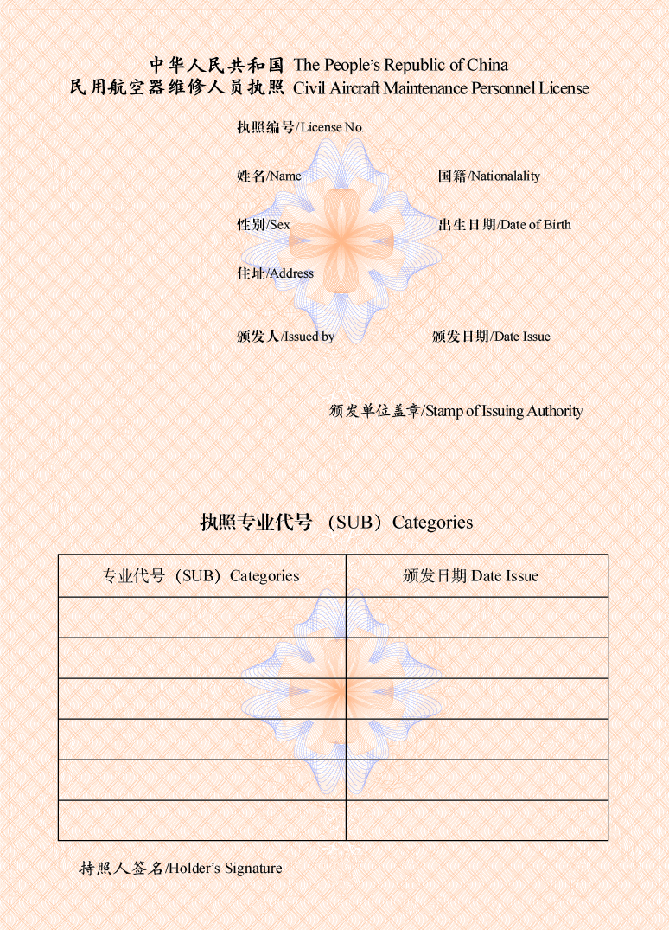

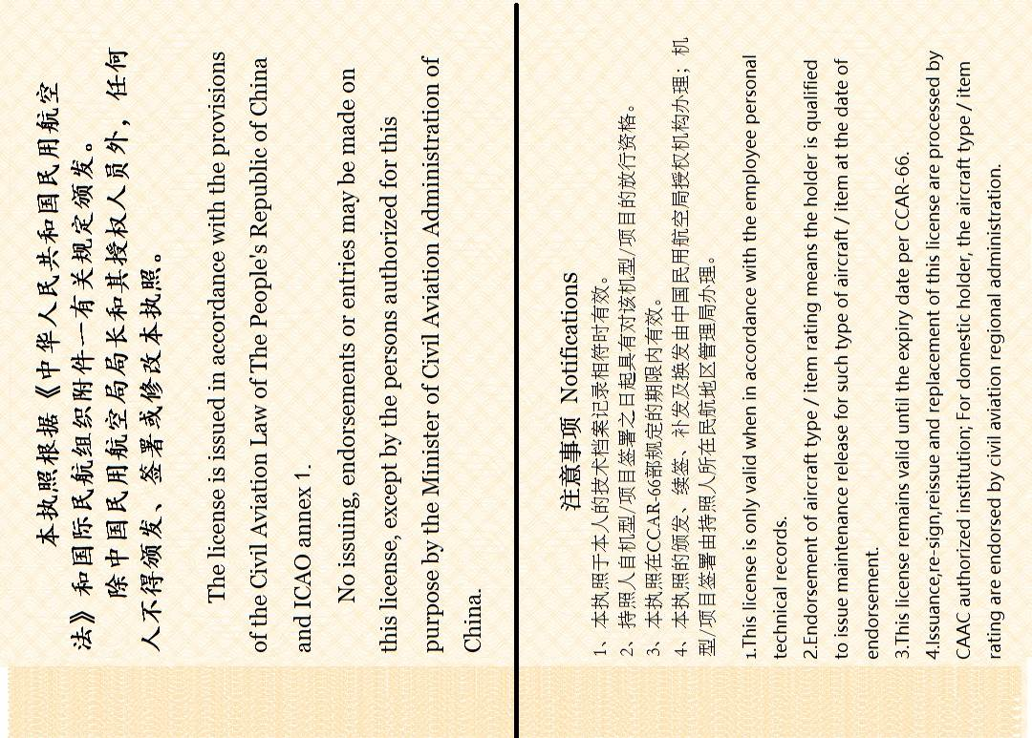

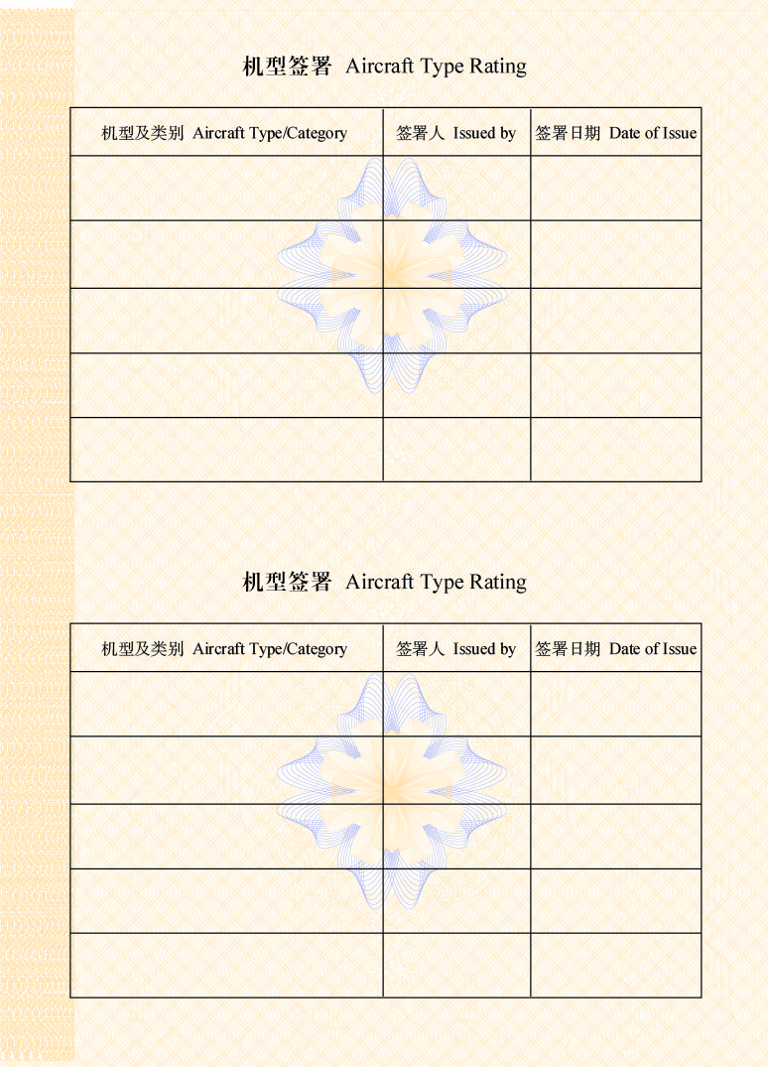

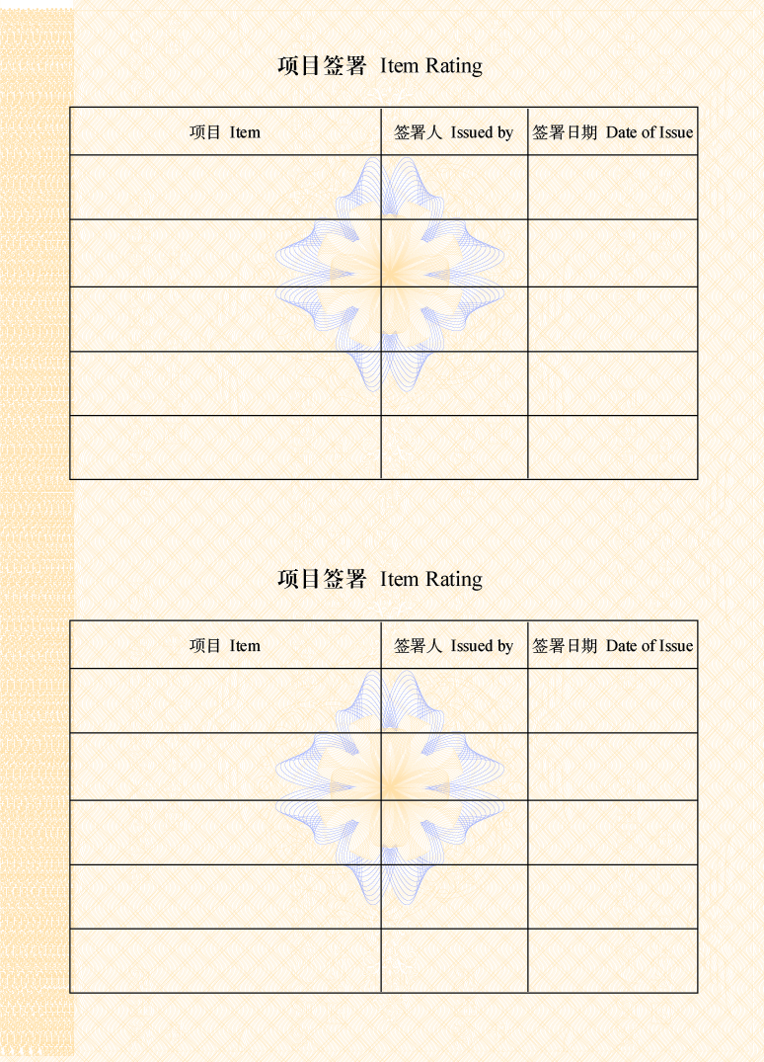

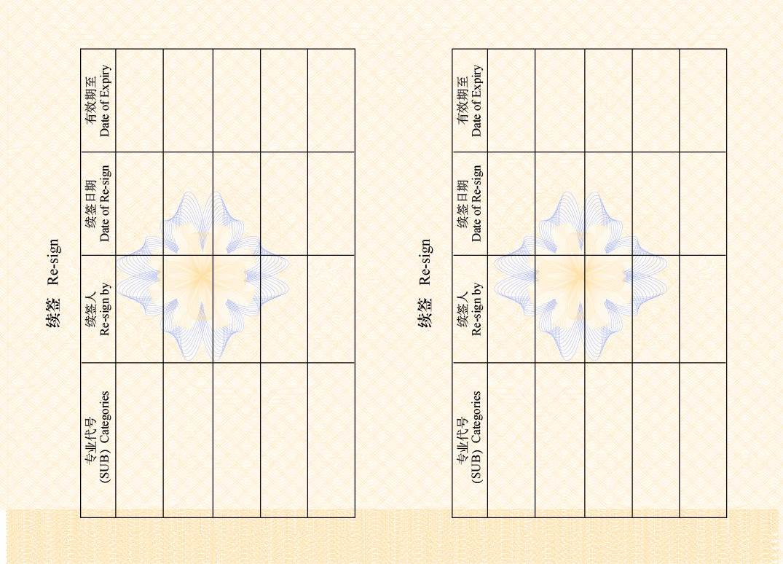

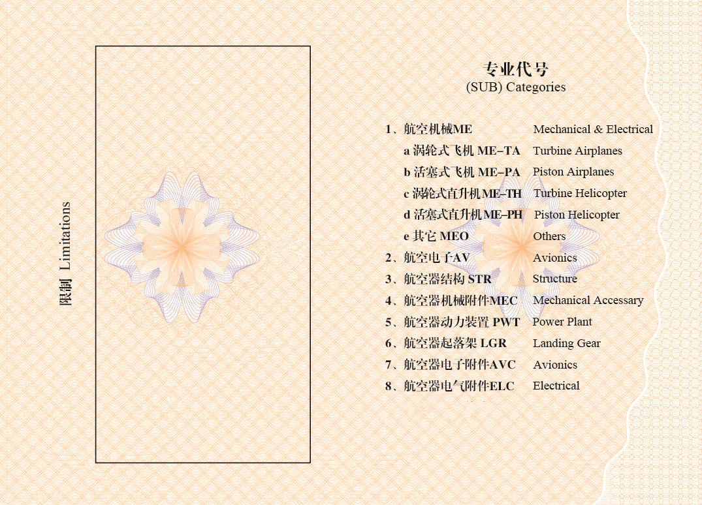

F66-2（5/2017）
附件三： 民用航空器维修人员执照机型/项目部分签署申请书
民用航空器维修人员执照机型/项目部分签署申请书
申请人个人材料：
申请人姓名：
执照编号：
执照专业：
所申请签署机型/项目名称：

培训情况：
培训机构名称：
培训合格证书编号或证明文件描述：

证书颁发日期：
我在此申请执照机型/项目签署，并确保所有申请材料真实、正确；健康状况能够保证正确行使执照持有人的权利；任何不正确的信息都将影响我资格的有效性。

签名: 日期:

申请人应当提交以下材料：
机型/项目培训合格证书复印件或培训证明复印件（该机型培训合格证书或证明须在申请前5年内取得）
维修经历记录
维修人员执照基础部分
F66-3(5/2017) 1-2
民用航空器维修人员执照机型/项目部分签署申请书
维修差错及工作诚信情况：
在CCAR-66规章要求的年限内有无严重维修差错： 有□ 无□
在CCAR-66规章要求的年限内有无严重工作不诚信行为：有□ 无□

维修经历：
时间 航空器维修经历 证明人

质量部门盖章及负责人签字（仅对本页内容负责）:

F66-3(5/2017) 2-2

